 Relatórios da Ouvidoria
11/03/2019 12:34:10

Intervalo de datas: 01/02/2019 a 28/02/2019.

Demanda Mensal
Quantidade de manifestações criadas, por mês.

Manifestações por tipo
Quantidade de manifestações criadas, por tipo.

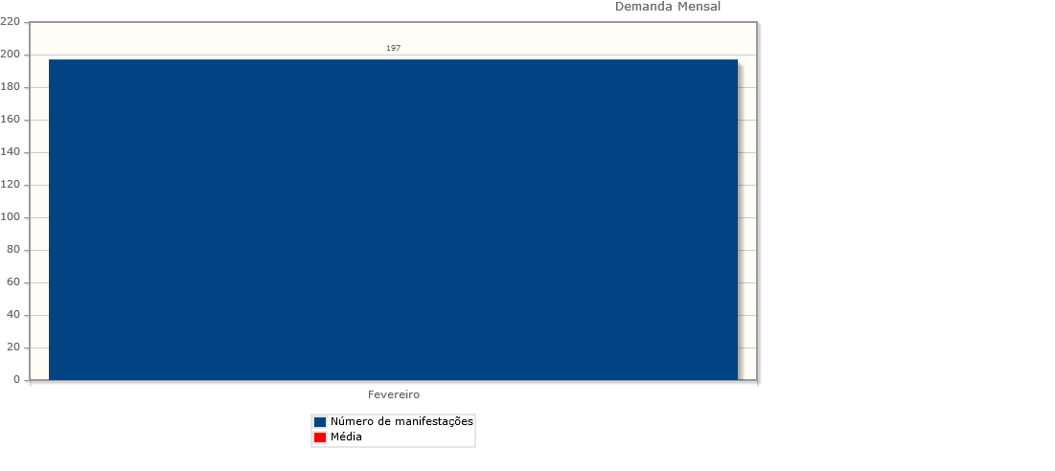

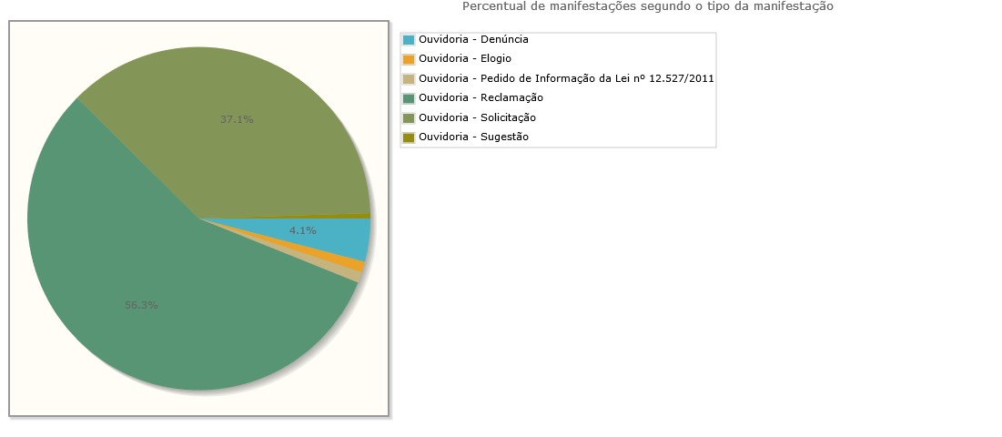

Tipo de manifestação Quantidade %

Ouvidoria - Denúncia 8 4,06%
Ouvidoria - Elogio 2 1,02%
Ouvidoria - Pedido de Informação da Lei nº 12.527/2011 2 1,02%
Ouvidoria - Reclamação 111 56,35%
Ouvidoria - Solicitação 73 37,06%
Ouvidoria - Sugestão 1 0,51%
Total 197 100,00%

1 of 1 11/03/2019 12:34

